Příspěvková organizace
Moravskoslezského kraje
www.centrumprzno.cz
Vyřizuje: xxxxxxxx
xxxxxxxx
Mobil: xxxxxxxx
E-mail: xxxxxxxxx
Datum: xxxxxxxxx
Tel: xxxxxxxxxxx
E-mail: xxxxxxxx
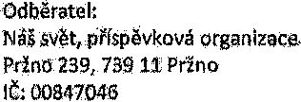

Dodavatel:
MARATEX s.r.o.
Vojanova 946

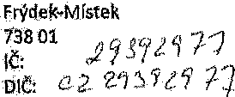

Objednávka pracovní obuvi
Objednávám pracovní obuv Prestige, bílé barvy ve velikostech:
36 xxxx
37- xxx
38 – xxx
39 - xxx
40 - xxx
41 - xxx
43 – xxx
44 - xxx
45 – xxx
46 – xxx
47 - xxx
Celkem 114 ks v celkové ceně 93.799,20 Kč.

Za odběratele:
ingv Jan Zvoníček
ředitel organizace XXXXXXXXX
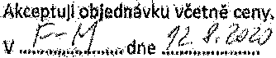
Za dodavatele:
xxxxxxxxxxxxx
XXXXXXXXXXXXX

Tel.: xxxxxxxxxxxxxxxxx
Fax: xxxxxxxxxxxxxxxxx
E-mail: xxxxxxxxxxxxxxx
www.centrumprzno.cz
Bankovní spojení: xxxxxxxxxxxxxxx
č.ú.: xxxxxxxxxxxxxxxxxxxxxxxxxxx
IČO: 00 8470 46

XXXXXXXXXXXXXXXX
Od: | XXXXXXXXXXXXXX
Odesláno: | středa 12. srpna 2020 14:48
Komu: | XXXXXXXXXXXXX
Předmět: | Re: Objednávka + akceptace ceny
Přílohy: | CCF_000048.pdf

Dobrý den,
potvrzuji objednávku na obuv, dodání v co nej kratším termínu
s pozdravem XXXXXXXXXXXXX
MARATEX s.r.o.
Vojanova 946
738 01 Frýdek-Místek
tel. XXXXXXXXXXXXXXXX
Dne 12.08.2020 v 14:01 XXXXXXXXXXXXX napsal{a):
Dobrý den,
na základě Vaší cenové nabídky Vám zasílám objednávku. Prosím o akceptaci ceny a zaslání zpět na můj e-mail.
Děkuji za vyřízení.
S pozdravem
xxxxxxxxxxxxxxxxxxxx
xxxxxxxxxxxxxxxxxxxx
Náš svět, příspěvková organizace
Pržno 239, 739 11 Pržno
IČ: 00847046
Tel.: xxxxxxxxxxxxxx
Mobil.: xxxxxxxxxxxx
E-mail: xxxxxxxxxxxx

